特寫

應屆香港馬王「時時精綵」將出爭享負盛名的富衛保險女皇盃（2000米一級賽），與來自日本的後起之秀「謀勇兼備」較量。現年七歲的「時時精綵」在愛爾蘭出生，父系出自Teofilo，今仗力爭贏得第六項一級賽，並連勝兩屆富衛保險女皇盃。歷來第六匹日本三冠馬后「謀勇兼備」，則力求第六度為日本陣營揚威此賽。此駒曾在日本分別勝出1600米、2000米及2400米賽事， 今仗將首次遠征海外。

「謀勇兼備」去年也曾角逐日本盃（2400米一級賽），負於星級雌馬「杏目」蹄下得季軍，而在該賽取得第五名的2019年浪琴表香港瓶（2400米）盟主「耀滿瓶」今次也會加入戰團。其他日本參賽馬包括曾勝出日本經典賽的「唯獨愛你」及2012年女皇盃冠軍「統治地位」的兒子「神業」。

練馬師告東尼旗下的老將「時時精綵」是富衛保險女皇盃八匹入選參賽馬之一，而獲選參賽馬匹中合共有六匹一級賽冠軍。「時時精綵」的廄侶「馬克羅斯」及「添滿意」同樣入選，主隊陣容非常鼎盛。「馬克羅斯」曾兩勝花旗銀行香港金盃（2000米一級賽），而「添滿意」則於2019年攻下寶馬香港打吡大賽（2000米）。

續有進步的「龍鼓飛揚」大前仗攻下三級賽百週年紀念銀瓶（1800米讓賽），上仗則勝出一項沙田2000米賽事，牠也將列陣此賽。

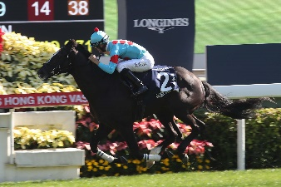 | 耀滿瓶  日本  6歲雄馬 123分  尾關知人 | 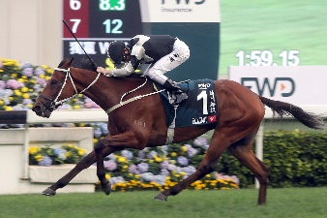 | 時時精綵  香港  7歲閹馬 120分  告東尼
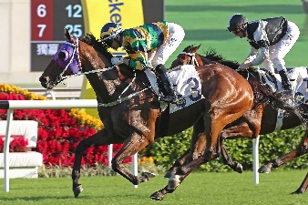 | 添滿意  香港  6歲閹馬 117分  告東尼 | 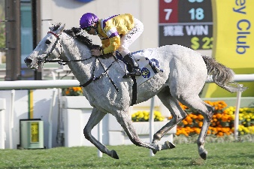 | 龍鼓飛揚  香港  6歲閹馬 116分  呂健威
 | 神業  日本  7歲雄馬 115分  辻野泰之 | 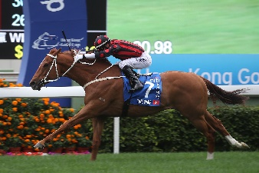 | 馬克羅斯  香港  8歲閹馬 109分  告東尼
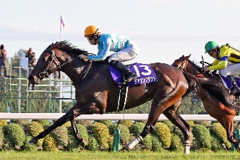 | 謀勇兼備  日本  4歲雌馬 119分  杉山晴紀 | 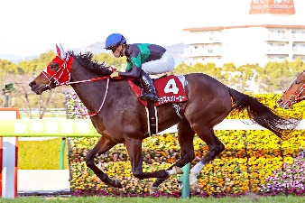 | 唯獨愛你  日本  5歲雌馬 116分  矢作芳人

